**MEMBUAT CLONING PADA ADOBE PREMIERE**

Membuat cloning sangatlah mudah, namun perlu diperhatikan frame, angle maupun posisi kamera akan lebih baik sama, atau tidak berubah sama sekali saat pengambilan scene. Hal itu supaya perpotongan saat penggabungan 2 vidio terlihat rapi dan natural.



Video 1

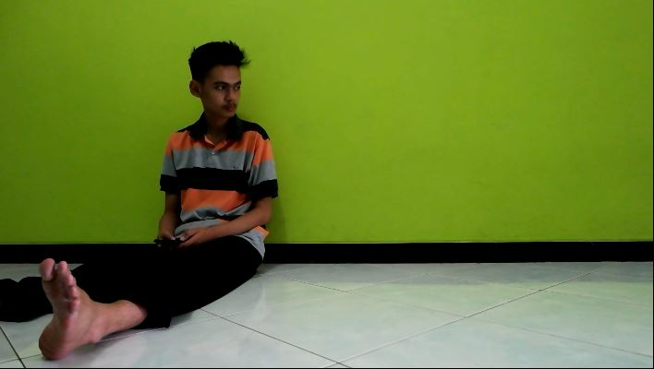

Video 2

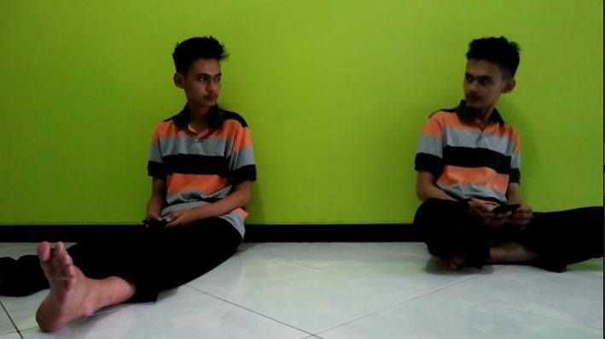

Setelah digabungkan

Import video yang akan digabungkan, yang ingin dibuat efek kloning.

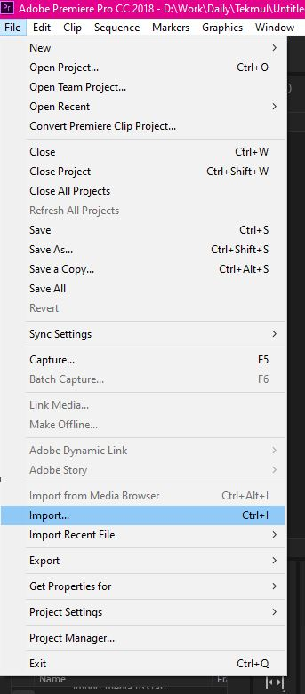

Video yang sudah diimpor akan muncul di library.

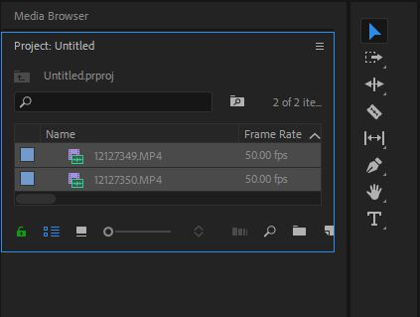

Mari kita pindahkan vidio tersebut ke dalam timeline. Cukup dengan drag and drop.

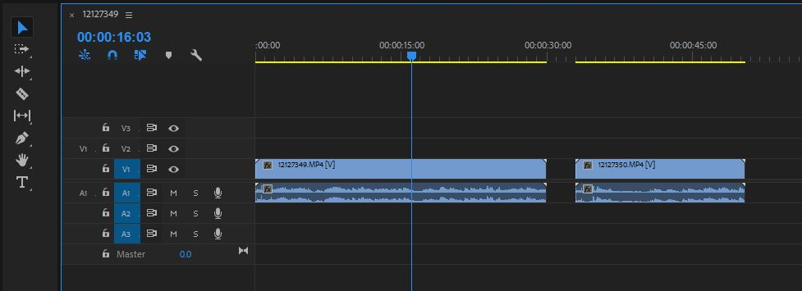

Untuk memulai membuat effect kloning, susun atau tata kembali video yang sudah di timeline. Di sini, vidio ke-2 mulai menjadi kloning diatas vidio 1 mulai dari detik 15, mungkin akan berbeda dalam vidio kalian.

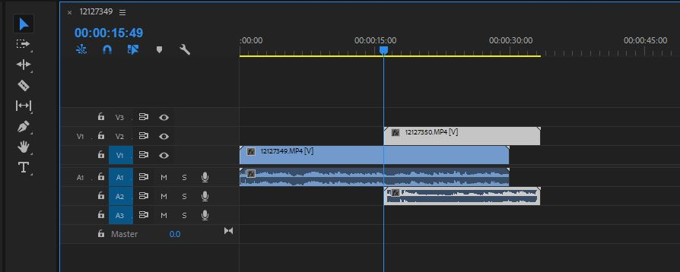

Setelah itu, carilah effect “Crop” untuk vidio effect pada tab “Effects”.

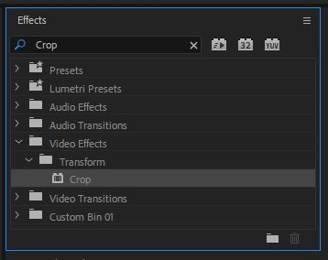

Drag and drop “Crop” ke vidio yang mengoverlay vidio lainnya, seperti vidio kedua diatas yang warnanya putih, bukan biru muda.

Select vidio yang sudah didrop “Crop” tadi. Kemudian cari panel “Effect Controls”, dan temukan section “Crop”. Dalam section “Crop” ada beberapa opsi seperti “Left, Top, Right, dan Bottom”. Opsi tersebut digunakan untuk memotong vidio dari arah mana, kalau “Right” dari kanan, dan juga yg lainnya sesuai namanya. Disini vidio dicrop dari arah kanan “Right” sebesar 50%, mungkin akan berbeda di vidio kalian.

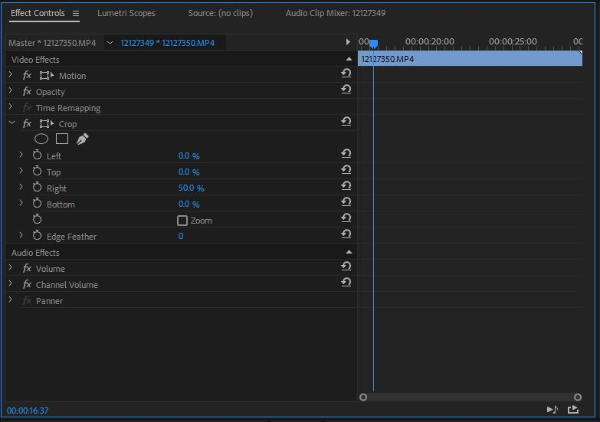

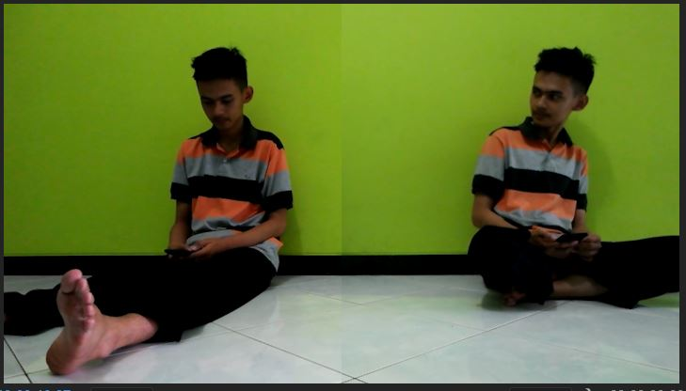Hasil crop akan seperti berikut.

Namun bagian perpotongannya terlihat kasar dan sangat jelas. Untuk menutupinya pada sedtion “Crop” tadi ada “Edge Feather” di bawah arah arah pemotongan tadi. Coba otak atik valuenya hingga perpotongan crop tersebut hilang, atau terlihat mulus.

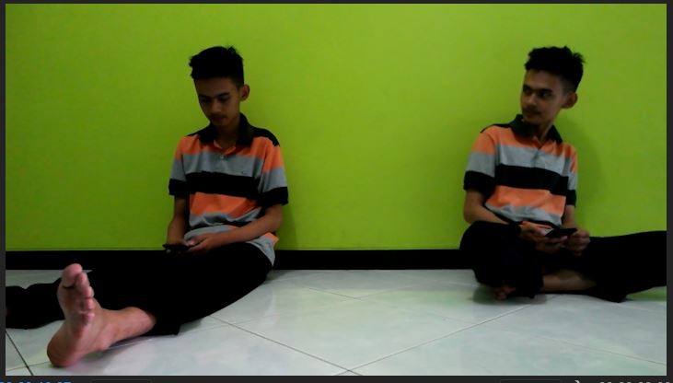

**MENAMBAHKAN EFFECT GREEN SCREEN**

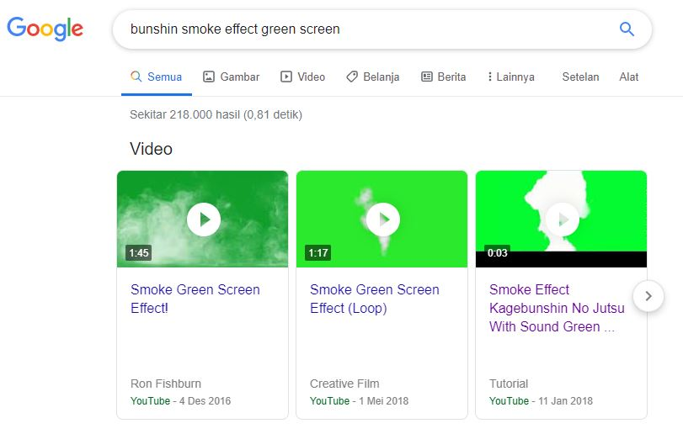Setelah pengkloningan tadi selesai, kita bisa menambahkan effect seperti jurus bunshin seperti pada serial anime Naruto.

Bila effect green sceen yang dicari sudah ditemukan, video tersebut bisa diunduh.

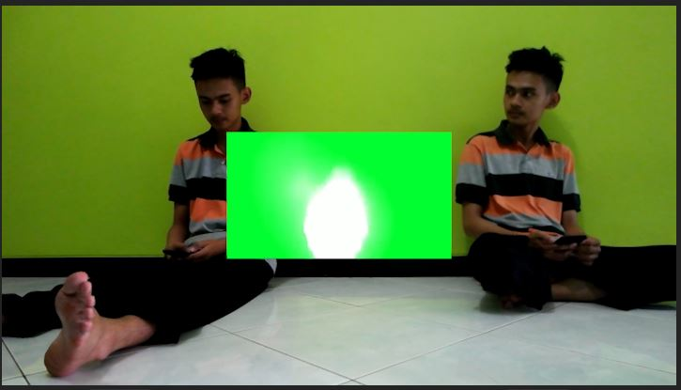Import effect green screen ke library, kemudian drag and drop ke dalam stage. susun ulang effectnya dimana dia akan muncul

Untuk menghilangkan warna hijau pada effect green screen, gunakan effect “Ultra Key” pada Effects panel. Drag and drop “Ultra Key” ke effect green screen.

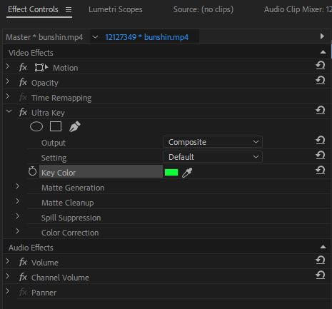Select vidio effect green screenmu yang sudah diberi effect Ultra Key tadi, kemudian pada Section Ultra Key terdapat “Key Color”, gunakan inkdropper tool yang ada disebelahnya, dan klick warna hijau yang ada di effect green screenmu.

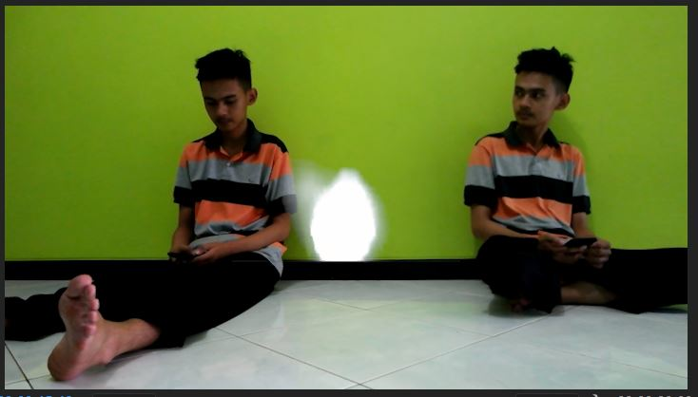

Green screennya sudah hilang, tapi effect tidak pas posisi dan ukurannya. Mari kita pindah dan ubah posisinya supaya lebih pas.

